新 书 推 荐

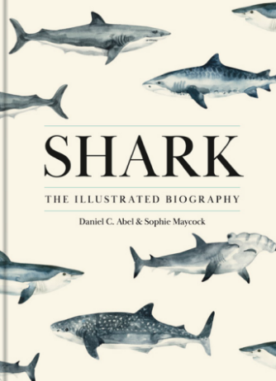
中文书名：《鲨鱼图传》
英文书名：SHARK: The Illustrated Biography
作 者：Daniel C. Abel, Sophie A. Maycock
出 版 社：Unipress
代理公司：Union Square/ANA/Jessica
页 数：224页
出版时间：2025年春季
代理地区：中国大陆、台湾
审读资料：电子稿
类 型：自然科学

内容简介：

《鲨鱼图传》以独特的视角介绍了这些迷人而又令人恐惧的食肉动物的生活。它描绘了鲨鱼的多样性和复杂性的生活故事，并提供了关于其主题的出生地，童年，家族史，关系和重大生活挑战的信息。

由于没有两种鲨鱼具有相同的生活史，本书介绍了全球范围内的各种物种和栖息地，研究了它们的生物学，生态学和行为，以及探索鲨鱼在人类历史上所扮演的文化角色。

作者的激情和引人注目的叙事风格体现在详细的插图和迷人的摄影。

作者简介：

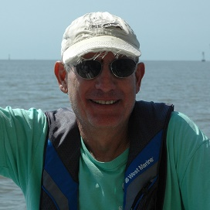
丹尼尔·C.亚伯(Daniel C. Abel)是美国南卡罗来纳州康威海岸卡罗来纳大学的海洋科学教授。他的研究重点是鲨鱼和鳐鱼的生理学和生态学。他是几本关于鲨鱼的重要书籍的合著者，也是美国可持续发展教育伙伴关系的高级研究员。他居住在美国南卡罗来纳州的波利岛。他是一名屡获殊荣的环境专栏作家，2006年至2012年担任CCU可持续发展倡议的创始董事，并担任山茱萸联盟(一个森林保护组织)的董事会成员。

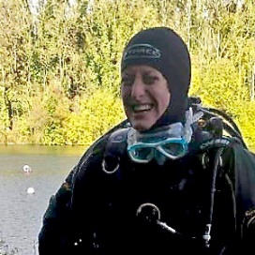
苏菲·A.梅考克(Sophie A. Maycock)获得荷兰莱顿大学进化、生物多样性和保护硕士学位。她是鲨鱼教育研究所的现任英国代表，也是SharkSpeak的志愿科学作家和传播者。她在学术工作中撰写了大量关于鲨鱼的文章，但也在社交媒体上保持着高度的参与度。她住在英国牛津郡。苏菲对许多不同种类的鲨鱼有广泛的了解，但她专门研究鲨鱼的行为和保护。与非洲白鲨和莱顿生物研究所(IBL)一起，苏菲撰写了研究大白鲨行为、个性和归巢能力的论文。她还与澳大利亚鲨鱼与光芒(SARA)合作，担任统计分析师;协助监测濒危物种锯鳐、楔鱼和鳐的种群趋势和栖息地利用情况。

感谢您的阅读！
请将反馈信息发至：版权负责人
Email：Rights@nurnberg.com.cn
安德鲁·纳伯格联合国际有限公司北京代表处
北京市海淀区中关村大街甲59号中国人民大学文化大厦1705室, 邮编：100872
电话：010-82504106, 传真：010-82504200
公司网址：http://www.nurnberg.com.cn
书目下载：http://www.nurnberg.com.cn/booklist_zh/list.aspx
书讯浏览：http://www.nurnberg.com.cn/book/book.aspx
视频推荐：http://www.nurnberg.com.cn/video/video.aspx
豆瓣小站：http://site.douban.com/110577/
新浪微博：安德鲁纳伯格公司的微博_微博 (weibo.com)
微信订阅号：ANABJ2002

